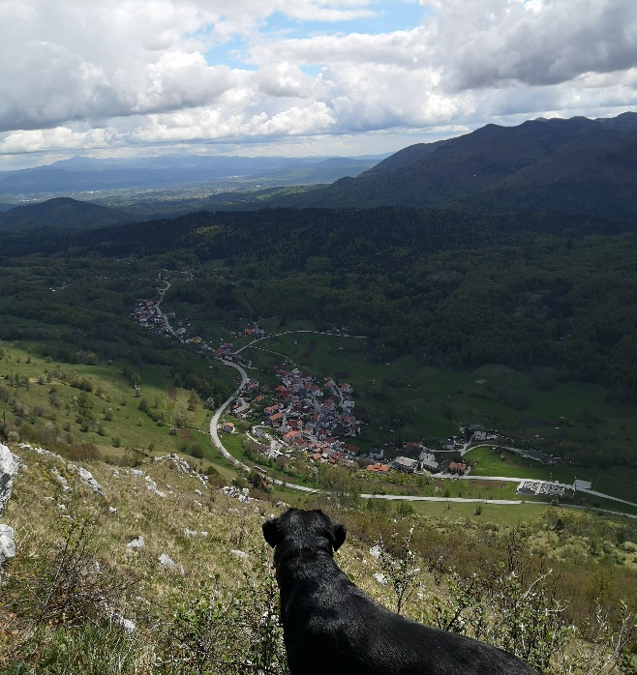
ŠPORTNI DAN
V PRIMERU LEPEGA VREMENA NAJ BO TO POHOD, DRUGAČE BOSTE ŠPORTNO AKTIVNI DOMA – V HIŠI!
PETEK, 15. 5. 2020
3. razred PŠ Podkraj

1) možnost: Pohod
Pohod naj traja vsaj 2 uri. Za cilj si lahko izberete poti v okolici svojega bivališča ali se z družino odpravite kam dlje.
Pohod ali športne aktivnosti, ki jih boste opravili, se bodo šteli kot športni dan. Veljal bo za petek, 15. 5. 2020. Če danes ne uspeš, lahko športni dan izvedeš tudi kateri drugi dan oziroma se s starši odpravite na pohod za vikend. Kaže, da nam bo tudi vreme za vikend bolj naklonjeno.
Upoštevajte varnostne ukrepe, ki veljajo v času epidemije. Da se izognemo medsebojnemu srečevanju in druženju, imate na izbiro, da si sami določite dan, kdaj ga boste izvedli in ali bo to v dopoldanskem ali popoldanskem času.
Oblecite in obujte se primerno za pohod, imejte več plasti oblačil, da se lahko, ko vam bo toplo, slečete in ko se ohlajate, nazaj oblečete. V nahrbtnik si dajte pijačo, lahko tudi kakšen prigrizek.
Preden se odpravite na pohod, se malo ogrejte v stilu Abraham ma sedem sinov. Vsak pohodnik pokaže eno vajo za razgibavanje glave, rok, trupa, nog, ostali pa za njim ponovite.
Na poti ne pozabite opazovati čudovite narave, lepote domačega kraja, poslušajte ptičje petje … Zapoj kakšno pesem, ki smo se jo naučili pri GUM in ob pomoči staršev lahko poskušaš določiti tudi strani neba.

Med potjo se lahko ustavite in opravite gozdni izziv (gozdne olimpijske igre) ali se igrate kakšne druge igre v gozdu.
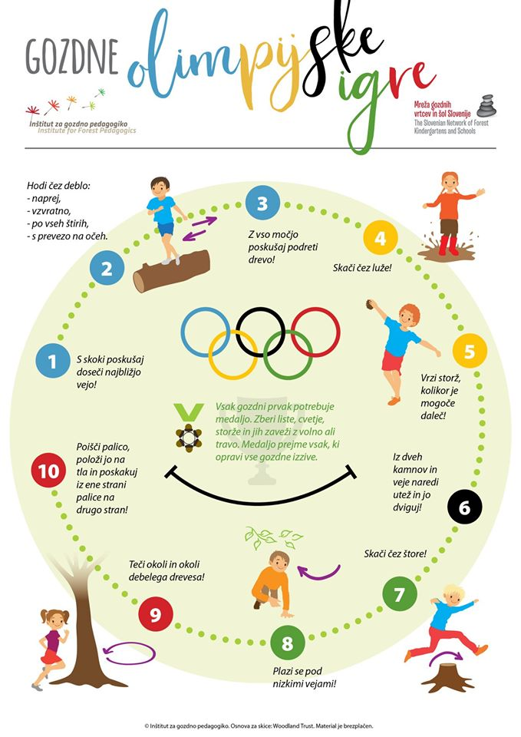
IGRE V GOZDU
1. Štor ubijati
Igralcu zavežejo oči pet korakov od kola. V roke mu dajo palico in ga na mestu trikrat zavrtijo. Igralec naredi štiri korake naprej in ko misli, da je štor pred njim, zamahne s palico. Če po treh poskusih štora ne zadane, pride na vrsto naslednji igralec.
2. Poplava
Pohodniki prosto tekajo po gozdu, na klic: “Poplava!” čim hitreje splezajo na kakšen štor, deblo, se obesijo na vejo…
3. Gozdni semafor
Otroci so “avtomobili”, odrasli pa “semafor”. Če pokažemo nekaj zelenega, otroci tekajo po gozdu in pri tem pazijo, da se ne zaletavajo z ostalimi avtomobili. Pri rutici se ustavijo in tečejo na mestu. Kadar pa pokažemo storž obstanejo na mestu – mirujejo toliko časa, dokler se ne vidijo rutice oziroma nekaj zelenega.
4. Žaba v ribniku
Določimo žabo, ki kleči (v ribniku) na štoru. Ostali igralci so muhe, ki dražijo žabo. Žaba jih skuša ujeti, pri tem ribnika ne sme zapustiti. Ujeta muha postane žaba v naslednji igri.
5. Preskakovanje palic
Palice naberemo in jih položimo po tleh. Te palice lahko prestopamo, lahko jih enonožno ali sonožno preskakujemo. Iz palic lahko naredimo tunel in se splazimo pod njim.

2. možnost: Športne aktivnost v hiši
Kdo pravi, da v hiši ne moremo biti športno aktivni? Lažje nam je zunaj, ampak tudi noter se da marsikaj izvajati. Rekviziti bodo sicer nekoliko drugačni, pa tudi gibanje bo seveda bolj omejeno kot na igrišču in na naravi, toda vi se boste še vedno dobro razmigali. In predvsem zelo zabavali.
Prilagam ti različne aktivnosti, ki jih lahko izvajaš, ko je zunaj slabo vreme.
Nekatere vaje lahko izvajaš sam, za ostale pa prosi starše ali brate/sestre, naj izvajajo s teboj.
- Gimnastične vaje
Naredi gimnastične vaje – raztezne in krepilne. Lahko jih izvajaš tudi s kakšnim pripomočkom.
- Družinska sumoborba
Pod majice in hlače si vsi družinski člani natlačite čim več mehkih reči - blazine, plišaste igrače in oblačila, da se boste spremenili v čisto prave sumo borce.
Pred tekmo dobro preverite in zaščitite prostor, kjer bo potekalo tekmovanje, da ne bo kakšnih neljubih nesreč, ko se boste vživeli ter seveda tudi padali in se podirali.
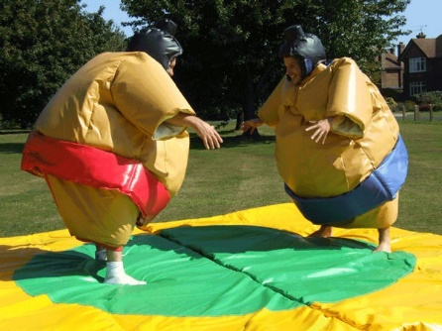
- Badminton z baloni
Če loparjev za badminton nimaš, si jih lahko tudi narediš iz kartona. Izberite čim trši karton, da ne boste po par minutah ostali brez rekvizitov.
- Keglanje s plastenkami
Potrebovali boste nekaj praznih plastenk in tenis žogico, s katero boste podirali "keglje".
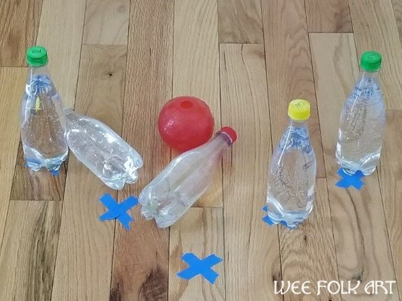

- Košarka z nogavicami
Igre s klobčiči nogavic se lahko lotite na številne načine. Na sredino sobe postavite košaro za perilo, na tleh določite točke oddaljenosti in začnite z "nizko košarko". Nogavice lahko mečete tudi v posodo na vrhu omare, skozi vrata v drug prostor ali zadevate drug drugega. Za zahtevnost si podaljšujete razdalje, s katere morate zadeti. Poskusi metati tudi z zavezanimi očmi.
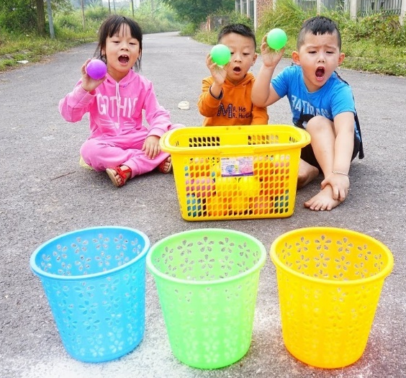
- Stoja na rokah
- Skakanje s kolebnico
- Skok v daljino
- Oviratlon: Naredi si oviratlon s pohištvom v stanovanju. Splazi se pod stol, preskoči stol, hodi po kavču, ipd.
- Oponašanje živali: Skači kot zajček ali žaba; počepni in se valjaj kot raca, hodi kot medved …
- Ples: Vklopite glasbo in plešite. Še znaš zaplesati ples Z nogo ob tla?
- Kipi: Pleši, ko se glasba ustavi, zamrzni v pozi in drži, dokler se glasba ne začne znova. Če se premakneš, izpadeš. Kdo v družini bo zmagal?
- Padalo: Ta športni pripomoček ustvari z rjuhami. Konec padala ali rjuhe dviguješ navzgor, medtem ko eden teče pod njim.
- Čiščenje: Pomagaj staršem pri čiščenju stanovanja. Tudi to je telovadba, pa še starši bodo veseli, če jim boš malo pomagal.
- Športni izziv
Učitelj športa, Miha Juvan, snema zabavne posnetke – izzive, ki jih pošilja svojim učencem. Poskusi opraviti izziv tudi ti. Ne obupaj, če ne gre takoj. Poskusi večkrat.
https://video.arnes.si/portal/asset.zul?id=n1RIQ92eEahVTRNbpSI5dtdU
https://video.arnes.si/portal/asset.zul?id=I1XEVPhPIt9TaqY4ZOBWfw3Q
https://video.arnes.si/portal/asset.zul?id=P2USYjJiJadgsMKSTWcBRFUk
https://video.arnes.si/portal/asset.zul?id=C1fY7qcaEfWZcR9gXT27DQqJ
https://video.arnes.si/portal/asset.zul?id=s2PLSOTtMeXPbSBceN0mU6Q3

Še en športni izziv: Koliko ponovitev lahko narediš v 1 minuti?
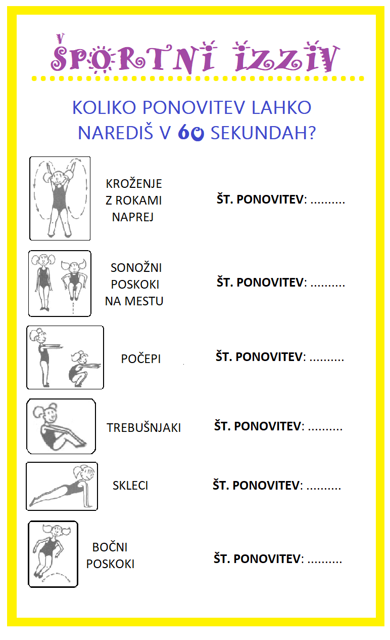
Izvajaš lahko tudi kaj drugega. Možnosti je veliko. Ko se vidimo v šoli, mi boš poročal(a), na kakšen način je potekal tvoj športni dan.
Vesela bom tudi, če mi na elektronski naslov pošlješ kašno fotografijo.
Lepo se imejte na športnem dnevu!
Učiteljica Vanja Krapež

